Linux内核重建

实验目的
学习重新编译Linux内核，理解、掌握Linux内核和发行版本的区别。

实验内容
在Linux操作系统环境下重新编译内核。实验主要内容：
- 查找并且下载一份内核源代码
- 配置内核
- 编译内核和模块
- 配置启动文件

实验环境
本实验指导的Linux操作系统发行版本为ubuntu 16.04.1 LTS，Linux内核版本为4.6。主机操作系统为Windows 10，虚拟机软件为VMware Play 6.0 Windows。
编译成功后，配置GNU的启动引导工具grub2，运行刚生成的Linux内核。

实验指导
Linux是当今流行的操作系统之一。由于其源码的开放性，现代操作系统设计的思想和技术能够不断运用于它的新版本中。因此，读懂并修改Linux内核源代码无疑是学习操作系统设计技术的有效方法。

查找并且下载一份内核源代码
Linux受GNU通用公共许可证（GPL）保护，其内核源代码是完全开放的。现在很多Linux的网站都提供内核代码的下载。推荐你使用Linux的官方网站：http://www.kernel.org ，如图1。在这里你可以找到所有的内核版本。

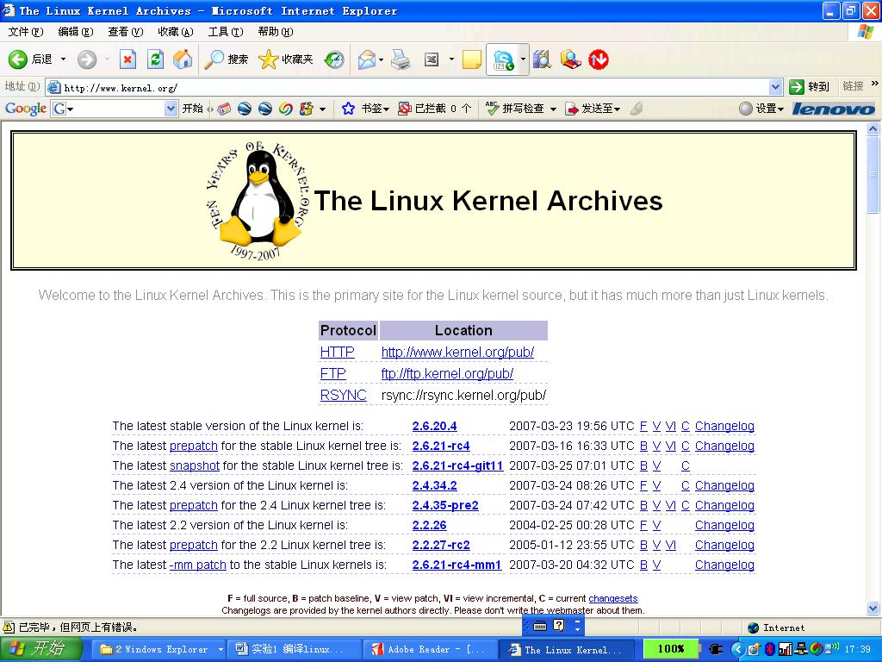
图1 Linux的官方网站

考虑到网络下载速度，你也可以从http://mirrors.aliyun.com/linux-kernel/就近下载。
保险起见，首先确认你的Linux运行环境（也就是ubuntu 16.04.1 LTS）究竟采用哪个版本的内核源代码，第一步首先想办法获取合适版本的Linux内核代码。通过命令
# uname –r
4.4.0-31-generic

这就是说，ubuntu 16.04.1 LTS采用的内核版本是4.4.0-31-generic。检查确认，Linux环境已经部署了这个版本的Linux内核。这次内核重建实验，不妨试试较新的版本，即Linux4.6。
必须下载到工作目录的文件：
linux-4.6.tar.xz
patch-4.6.xz

2. 部署内核源代码
此过程比较机械、枯燥，因而容易出错。请严格按下述步骤来操作。
- 首先，需要执行apt-get update来更新软件源。
- 然后，安装需要的环境：(耗时间，下载、安装kernel-package用时5小时)
#apt-get install kernel-package libncurses5-dev libssl-dev

- 在工作目录下解开压缩内核：
#xz -d linux-4.6.tar.xz

解压后得到linux-4.6.tar。执行：
#tar xvf linux-4.6.tar

解压得到目录linux-4.6

- 把内核目录linux-4.6和补丁patch-4.6.xz都复制到/usr/src，然后进入/usr/src

#cp linux-4.6 /usr/src –rf
#cp patch-4.6.xz /usr/src
#cd /usr/src

- 打内核补丁
#xz -d patch-4.6.xz | patch -p1

执行后没有任何提示说明执行正确。

可见，Linux内核源代码已经在/usr/src/linux-4.6下面了。作者习惯了通过路径/usr/src/linux去访问它。这只要建一个符号链接：
# ln -s /usr/src/linux-4.6/ linux

配置内核
在你进行这项工作之前，不妨先看一看/usr/src/linux目录下内核源代码自带的README文件。在这份文件中，对怎样进行内核的解压，配置，安装都进行了详细的讲解。不过，其介绍的步骤不完全符合我们的版本，所以还是以本书为准。
在编译内核前，一般来说都需要对内核进行相应的配置。配置是精确控制新内核功能的机会。配置过程也控制哪些需编译到内核的二进制映像中(在启动时被载入)，哪些是需要时才装入的内核模块（module）。
# cd /usr/src/linux
第一次编译的话，有必要将内核源代码树置于一种完整和一致的状态。因此，我们推荐执行命令make mrproper。它将清除目录下所有配置文件和先前生成核心时产生的.o文件：
#make mrproper

用uname –r命令查看当前的内核版本号，得知为4.4.0-31-generic。把/usr/src/linux-headers-4.4.0-31-generic里面的.config文件复制到linux-4.6文件夹中:
# cp ../linux-headers-4.4.0-31-generic/.config .

然后，执行make menuconfig，依次选择load→OK→Save→OK→EXIT→EXIT，得到更新的.config文件。
如果需要做一些个性化配置，可以再次进入：
# make menuconfig

进行配置时，大部分选项可以使用其缺省值，只有小部分需要根据用户不同的需要选择。例如，如果硬盘分区采用ext2文件系统（或ext3文件系统），则配置项应支持ext2文件系统（ext3文件系统）。又例如，系统如果配有SCSI总线及设备，需要在配置中选择SCSI卡的支持。又例如，后续实验需要在一个文件上格式化一个文件系统并且安装到某目录，这需要device drivers之下的block device之下的loopback device support特征。
对每一个配置选项，用户有三种选择，它们分别代表的含义如下：
- “<*>”或“[*]” － 将该功能编译进内核
- “[ ]” － 不将该功能编译进内核
- “[M]” － 将该功能编译成可以在需要时动态插入到内核中的模块
将与核心其它部分关系较远且不经常使用的部分功能代码编译成为可加载模块，有利于减小内核的长度，减小内核消耗的内存，简化该功能相应的环境改变时对内核的影响。许多功能都可以这样处理，例如像上面提到的对SCSI卡的支持，等等。

4. 编译内核和模块
编译内核，就用：
#make bzImage -jN

这里，N是主机CPU的核数 * 2。比如主机是单核CPU，那么，应该执行
#make bzImage -j2

执行到这一步，可能会出现错误：
fatal error: openssl/opensslv.h: No such file or directory

这是因为没有安装openssl的，需要先安装openssl：
#apt-get install libssl-dev

也可能会出现：
bc: not found

相应的，需要安装bc：
#apt-get install bc

安装对应依赖后再运行。
编译内核需要较长的时间，具体与机器的硬件条件及内核的配置等因素有关（作者采用VMWare虚拟机，需要约20分钟）。完成后产生的内核文件bzImage的位置在/usr/src/linux/arch/x86/boot目录下，当然这里假设用户的CPU是Intel x86型的，并且你将内核源代码放在/usr/src/linux目录下。
如果选择了可加载模块，编译完内核后，要对选择的模块进行编译。用下面的命令编译模块并安装到标准的模块目录中（N是主机CPU的核数 * 2）：
#make modules -jN

同样，编译内核模块也需要较长的时间，具体与机器的硬件条件及内核的配置等因素有关（作者采用VMWare虚拟机，需要约110分钟）。

安装内核
安装操作不可逆。一旦操作中出现那怕些许的失误，将导致Linux系统无法正常初始化。一切努力付之东流 ! 慎重！慎重！

安装内核的过程就快得很多了。先安装模块：
#make modules_install

再安装内核：
#make install

应用grub配置启动文件
grub就是管理ubuntu系统启动的一个程序。想运行刚刚编译好的内核，就要修改对应的grub。
#mkinitramfs 4.6.0 -o /boot/initrd.img-4.6.0
#update-grub2

update-grub2命令会帮我们自动修改grub。

好了，我们已经编译了内核bzImage (vmlinuz-4.6.0)，放到了指定位置/boot；initrd.img-4.6.0、System.map-4.6.0等辅助资源，同样放到了/boot；我们也配置了grub。现在，请你重启主机系统，期待编译过的Linux操作系统内核正常运行！

做到这一步不容易。初次接触Linux的新手，恐怕没这么顺利。

最后，当你完成整个实验后，要清除编译时的临时文件，使用命令：
#make clean

注意，这些临时文件是你花费1小时左右的时间，辛辛苦苦建立起来的。不到有十分的把握，建议不要轻易删除它们。

实验问答题
- Linux内核目录下有一个.config文件，请说明这个文件的作用？
- 在Linux内核代码树中，很多子目录有Makefile文件和Kconfig文件，请分别解释这两个文件的作用？
- 浏览/boot目录，你一定发现了System.map-4.6.0文件，以及initrd.img-4.6.0文件。这两个文件分别起什么作用？你能否设计一个实验来验证你的判断？

